新 书 推 荐
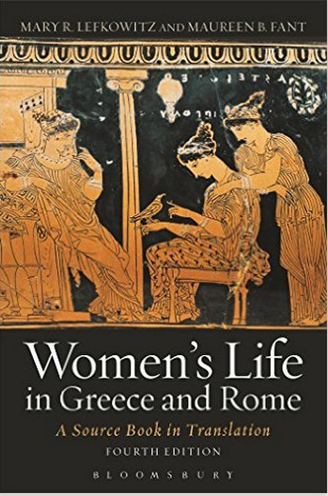
中文书名：《希腊罗马的女性生活》（第4版）
英文书名：Women's Life in Greece and Rome: A Source Book in Translation 4th Edition
作 者：Mary R. Lefkowitz and Maureen B. Fant
出 版 社：Bloomsbury Academic
代理公司：ANA/Alina Lin
页 数：496页
出版时间：2016年6月
代理地区：中国大陆、台湾
审读资料：电子稿
类 型：历史

内容简介：

《希腊罗马的女性生活》是一部备受赞誉的著作，也是第一本关于古代女性的资料汇编，目前已出到第四版。本书为了解希腊、罗马女性的公共和私人生活及其法律地位提供了独特的见解。书中收集的文字代表了各个社会阶层的女性，包括善行（或恶行）广为人知的公众人物、牧师、诗人、知识分子和有工作的女性，比如音乐家、保姆、妓女和家庭主妇。

编辑们选择的文字均来自难得的资料，比如碑刻、纸莎草纸和医学论文，其中很多过去都没有翻译成英语。因此，这部汇编既是宝贵的参考资料，也对研究这个复杂的主题提供了明确指导。

本书第四版采用了全新设计，不但整合了第三版的附录，还添加了许多不同寻常的文本和图片，以及便于学生参照的地图和章节概述。原有的许多注释和解释均经过修改，更适合现代的读者阅读。

书中的阅读材料包括妇女的法律地位、生活条件、健康问题和社交关系。本书重点不在于古代作家对女性的看法，而在于女性在家庭内外的实际作为，例如智力成就、慈善活动、宗教角色、低贱工作、体力劳动和道德方面的勇气。

作者简介：

玛丽·拉夫科维茨（Mary R. Lefkowitz）是美国马萨诸塞州韦尔斯利学院人文学院的教授。

马瑞恩·法特（Maureen B. Fant）曾在美国密歇根大学学习古典研究和考古学，目前是意大利罗马的一位作家兼编辑。

媒体评价：

“这是一部令人钦佩的作品，资料极为丰富，颇具参考价值。”
----《泰晤士报教育副刊》（Times Educational Supplement）

“现代读者可以通过这本书走进古代世界。”
----《伦敦书评》（London Review of Books）

“资料经过精心选择……它虽然是一本教科书，却可以用作研究该领域的导读”。
——《选书》（CHOICE）

谢谢您的阅读！
请将回馈信息发至：林凤娇 (Alina Lin)
安德鲁 · 纳伯格联合国际有限公司北京代表处
北京市海淀区中关村大街甲59号中国人民大学文化大厦1705室
邮编：100872
电话：010-88810959
传真：010-82504200
Email：alina@nurnberg.com.cn
网址：http://www.nurnberg.com.cn
微博：http://weibo.com/nurnberg
豆瓣小站：http://site.douban.com/110577/
微信订阅号：ANABJ2002

